项目名称：重庆高速公路集团有限公司南方营运分公司车辆保险服务

竞争性比选文件

重庆高速公路集团有限公司南方营运分公司
2021年1月

重庆高速公路集团有限公司南方营运分公司车辆保险服务
竞争性比选公告

本项目重庆高速公路集团有限公司南方营运分公司车辆保险服务准备组织实施，重庆高速公路集团有限公司南方营运分公司计划以竞争性比选方式确定成交单位，具体情况如下：
一、项目概况与竞争性比选范围
本项目为重庆高速公路集团有限公司南方营运分公司车辆保险服务项目。
- 竞争性比选范围：
服务对象：重庆高速公路集团有限公司南方营运分公司及所属单位的机动车辆。
服务内容：重庆高速公路集团有限公司南方营运分公司自有和授权使用以及新增的全部车辆保险，车辆保险（交强险、车损险、第三者责任险、乘坐险、不计免赔）。（所有车辆：第三者责任险200万，车上司机责任险5万，车上乘客责任险5万*座位数，不计免赔；附属部分：车船税、交强险等。）。本项目2年的总预估金额为：80万元。
服务期： 2年
2、本次竞争性比选不接受联合体竞标，不允许分包和转包。
3、本次比选为一个合同包。
二、比选申请人资格要求：
1、比选申请人具备合法有效的营业执照。
2、比选申请人具有中国保险监督管理委员会颁发的《经营保险业务许可证》。
3、比选申请人承诺在“信用中国”网站（http://www.creditchina.gov.cn/）中未被列入失信被执行人名单，并附申请人在网页上的查询截图。
4、报价人在中华人民共和国境内注册，注册资金在40亿以上，经营范围在中华人民共和国境内的财产保险公司且在渝设立有省市级分公司。
三、竞争性比选申请文件的相关要求：
1、比选申请人根据竞争性比选内容结合企业自身实力、市场行情自行报出自主定价系数。其竞标报价必须符合中国保监会的相关规定，在国家政策允许的范围内给最大优惠。
2、本项目竞标报价若自主定价系数低于0.65，则取消评标资格。
3、本次比选申请文件的组成：
①报价书；
②法定代表人（单位负责人）身份证明及授权委托书；
③比选申请单位有效的营业执照、经营保险业务许可证；
④比选申请单位信誉承诺书；
⑤比选申请单位技术部分。
4、中标服务单位在收到中标通知书15天内，向我司缴纳5万元的履约保证金。保证金期限为2年。合同约定内容履行完毕后30天内一次性无息退还；但如果此时存在合同争端并且未能得到解决，那么履约保函的有效期应延长到上述争端最终解决且所有理赔完毕。如果中标单位未能履行服务承诺及合同条款，并给我司造成损失,那么履约保证金将作为对损失的补偿之一而支付给我司。中标单位须在三个工作日内补足履约保证金。
（注：以上所有文件均须比选申请单位法定代表人（单位负责人）或其授权代理人签署并加盖单位公章）
5、比选申请文件的份数及编制要求：
比选申请文件2份（正本1份、副本1份，正本可为副本的复印件），比选申请文件按竞争性比选文件中规定格式排版。
- 评标办法（本项目采用综合评估法）：
条款号 |  | 评审因素 | 评审标准
1.1.1 | 形式评审标准 | 竞标名称 | 与营业执照、经营保险业务许可证一致
1.1.1 | 形式评审标准 | 授权委托书 | 具备有效的授权委托书
1.1.1 | 形式评审标准 | 投标函签字盖章 | 有法定代表人（单位负责人）或其委托代理人签字或加盖单位章
1.1.1 | 形式评审标准 | 比选申请文件格式 | 符合“比选文件格式”的要求
1.1.1 | 形式评审标准 | 报价唯一 | 只能有一个有效报价
1.1.1 | 形式评审标准 | 比选申请文件份数 | 符合比选文件规定
1.1.2 | 资格评审标准 | 营业执照 | 具备有效的营业执照
1.1.2 | 资格评审标准 | 资质等级 | 符合比选文件规定
1.1.2 | 资格评审标准 | 竞标报价 | 符合比选文件规定
1.1.2 | 资格评审标准 | 竞标内容 | 符合比选文件规定
1.1.3 | 响应性评审标准 | 服务期 | 符合比选文件规定
1.1.3 | 响应性评审标准 | 投标有效期 | 符合比选文件规定
1.1.3 | 响应性评审标准 | 权利义务 | 符合第四篇“合同协议书”规定
注：条款1.1.1、1.1.2、1.1.3均为强制性要求，竞标人如不满足，按否决投标处理。
有下列情况之一的，视为竞标人相互串通竞标，做否决竞标处理。
- 不同竞标人的比选申请文件由同一单位或者个人编制；
- 不同竞标人委托同一单位或者个人办理竞标事宜；
- 不同竞标人的比选申请文件载明的项目管理成员为同一人；
- 不同竞标人的比选申请文件异常一致或者竞标报价呈规律性差异；
不同竞标人的比选申请文件相互混装；
2.1 | 分值构成 （100分） | 评审因素 评分值  （一）竞标报价： 60分  （二）技术部分： 40分
2.1.1 | 竞标报价得分（60分） | 自主定价系数基准为0.65；每高于基准数0.1扣1分，分数扣完为止。若自主定价系数低于0.65，则取消评标资格。  注：计算时均需保留小数点后两位，小数点后第三位“四舍五入”。
条款号 |  | 评分因素 |  | 评分标准 | 备注
2.1.2 | 技术部分（40分） | 投标人总公司2019年末综合偿付能力充足率进行打分。200%及以上得5分；150%（含）-200%得3分；100%（含）--150%得1分；100%以下不得分。投标人须提供总公司2019年末偿付能力报表及审计报表。报表复印件并加盖竞选人鲜公章。 |  | 偿付能力（5分） | 评标委员会全体成员对技术部分进行评审，投标人技术部分得分应为所有评委打分的算术平均值。  注：对技术部分的评审因素，评标专家根据投标人技术文件编写的情况自行打分。若竞标人技术文件中无对应的评审因素内容，则该项评审因素可以给予0分，同时注明其得0分的原因。
2.1.2 | 技术部分（40分） | 投标人在重庆银保监局对外公布的《关于2018年度重庆保险公司服务评价情况的通报》（渝银保监发〔2019〕25号）中获得的服务评价等级，AA级得10分，A级8分，BBB级得6分，BB级得4分，B级得2分，B级以下不得分。投标人提供相应证明资料复印件加盖投标人公章。 |  | 服务评价等级（10分）
2.1.2 | 技术部分（40分） | 投标人的省级分公司在重庆辖区内38（含）个区、县均设置有分（支）公司或以上级别的保险服务机构的，得5分；30（含）-38（不含）个区、县的分（支）公司或以上级别的保险服务机构的3分；低于30（不含）得2分。投标人提供对应的营业执照或保险许可证书或其它相关证明材料复印件，并加盖竞选人鲜公章。 |  | 服务网点（5分）
2.1.2 | 技术部分（40分） | 根据本项目所需要的服务，自行编制更优质更符合业主满意的服务方案，内容包括但不限于以下几个方面：线上服务、到场、定损、理赔及结案支付等是否快捷，办理相关业务手续是否简便。保险公司应对采购人、被保险单位在保险期限内有计划的定期和不定期的开展保险专业知识和风险管理方面的培训和交流等增值服务。评委根据服务方案的可行性、合理性、全面性进行综合评估，方案0-10分。 |  | 服务方案（10分）
2.1.2 | 技术部分（40分） | 投标人承诺提供关于道路交通安全保障投入相关事宜，并提供增值服务方案（方案应包含但不限于：培训交流、业务沟通、安全保障投入等），评委会根据方案优劣酌情打分，0-10分。 |  | 增值服务方案（10分）
成交候选人最终得分 |  | 成交候选人评标得分＝综合得分（技术得分+报价得分），对综合得分由高到低的先后顺序推荐3名成交候选人。若不足3名，则只选取相应的数量。
五、竞争性比选须知
（一）竞争性比选公告及结果公示将在重庆高速公路集团有限公司官网（http://www.cegc.com.cn/gw）上发布。公示期为：3个工作日。
（二）投标报名方式：电话告知报名信息登记。参与单位，请在2021年1月29日16:00点前报名参加。逾期则不能参加本次竞争性比选项目。
- 比选申请文件递交截止时间：2021年 2月 2日上午 10 时 00 分。
（四） 文件递交地址：重庆渝湘高速G65巴南收费站南方公司办公楼
（五）比选申请人应根据本次竞争性比选的具体要求，编制规范的比选申请文件（比选申请文件，要求填写规范，密封完好并在封口处加盖公章或授权代表（或法定代表人（单位负责人））签字，所有比选申请文件均只能作一次性提交，提交后不得更改）。
（六）比选申请文件密封要求：
按第五条要求制作的比选申请文件，将比选申请文件密封到一个封套中，再在封套上写明：
重庆高速公路集团有限公司南方营运分公司车辆保险服务比选申请文件
在2021年2月 2 日上午 10 时 00 分前不得开启
（七）比选人联系方式：
比选人：重庆高速公路集团有限公司南方营运分公司
地址：重庆巴南区渝湘高速公路G65巴南主线收费站
联系人：张老师 电话： 023-66410579 13983738217

比选申请文件格式

（以下内容为示例）

正本（或副本）

重庆高速公路集团有限公司南方营运分公司车辆保险服务比选申请文件

比选申请单位名称全称（盖单位公章）

目 录

一、报价书

二、法定代表人（单位负责人）身份证明及授权委托书

三、比选申请单位有效的营业执照、经营保险业务许可证

四、比选申请单位信誉承诺书

五、比选申请单位技术部分

一、报价书
致：重庆高速公路集团有限公司南方营运分公司
1．我方已仔细研究了重庆高速公路集团有限公司南方营运分公司车辆保险服务竞争性比选文件的全部内容，根据相关取费标准，愿意以商业险自主定价系数（ ），并按竞争性比选文件及合同条件的承包本项目工作。服务期： 2年。
2．我方承诺在竞标有效期内不修改、撤销比选申请文件。
3．我方在此声明，所递交的比选申请文件及有关资料内容完整、真实和准确。
4．在合同协议书正式签署生效之前，本报价书连同你方的成交通知书将构成我们双方之间共同遵守的文件，对双方具有约束力。

比选申请人： （盖单位章）
法定代表人（单位负责人）或其委托代理人： （签字）
地址：
网址：
电话：
传真：
邮政编码：

年 月 日

二、法定代表人（单位负责人）身份证明及授权委托书

（一）法定代表人（单位负责人）身份证明
比选申请人名称：
单位性质：
地址：
成立时间： 年 月 日
经营期限：
姓名： （法定代表人（单位负责人）手签） 性别： 年龄： 职务： 系 （比选申请人名称）的法定代表人（单位负责人）。
特此证明。
附：法定代表人（单位负责人）身份证明

比选申请人： （盖单位章）
年 月 日

注：法定代表人（单位负责人）的签字必须是亲笔签名，不得用印章、签名章或其他电子制版签名。

（二）授权委托书

本人 （姓名）系 （比选申请人名称）的法定代表人（单位负责人），现委托 （姓名）为我方代理人。代理人根据授权，以我方名义签署、澄清、说明、补正、递交、撤回、修改重庆高速公路集团有限公司南方营运分公司车辆保险服务报价书、签订合同和处理有关事宜， 其法律后果由我方承担。
委托期限： 。
代理人无转委托权。
附：法定代表人（单位负责人）及授权人的身份证明。

比选申请人： （盖单位公章）
法定代表人（单位负责人）： （签字）
身份证号码：
委托代理人： （签字）
身份证号码：

年 月 日

三、比选申请单位有效的营业执照、经营保险业务许可证

四、比选申请单位信誉承诺书
重庆高速公路集团有限公司南方营运分公司：
我司承诺本次报价的所有资料均为真实材料。且在“信用中国”网站（http://www.creditchina.gov.cn/）中未被列入失信被执行人名单。
我司将按照竞争性比选文件提供合格的材料。若违背竞争性比选文件及合同要求，我司将按照约定接受处罚。

比选申请人： （盖单位章）

年 月 日

注：附在“信用中国”网站（http://www.creditchina.gov.cn/）网页查询截图。示例如下：

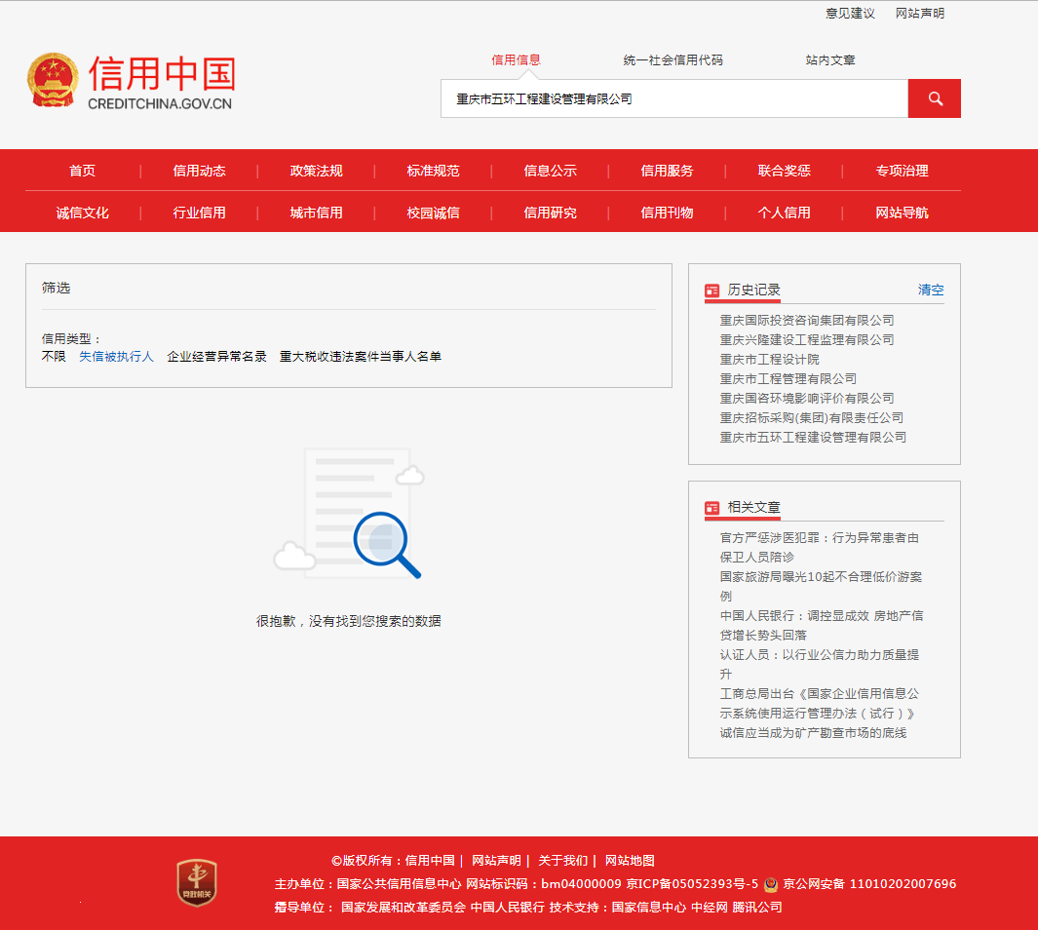

五、比选申请单位技术部分

1、偿付能力
2、服务评价等级
3、服务网点
4、服务方案
5、增值服务

注：技术部分由比选申请单位根据比选文件自行编制，格式自拟。

